1、插件地址：https://sourceforge.net/projects/tomcatplugin/files/

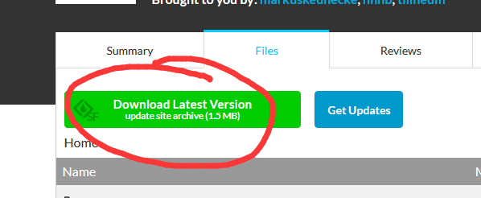

2、本地安装插件
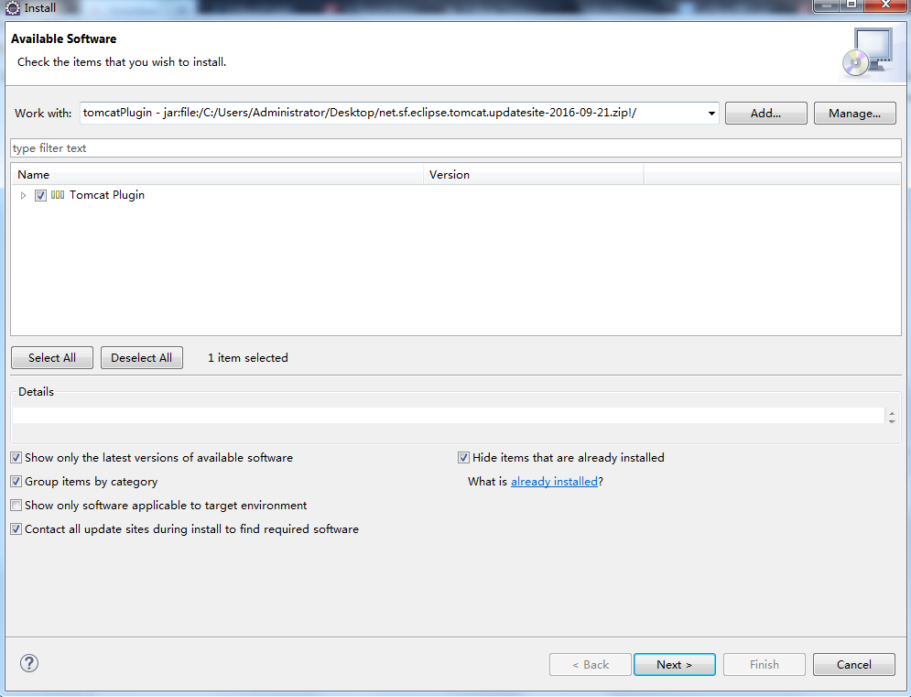

3、安装成功
